Перевыбор элективных дисциплин

Перевыбор происходит в первые две недели начала учебного периода (примерно 01-15 сентября и 11-25 февраля).

Обучающийся заходит в «Личный кабинете обучающегося» (https://my.spbu.ru)
В разделе «Элективные дисциплины» - Дисциплины по выбору, выбирает семестр и дисциплину, которую он хочет изменить.
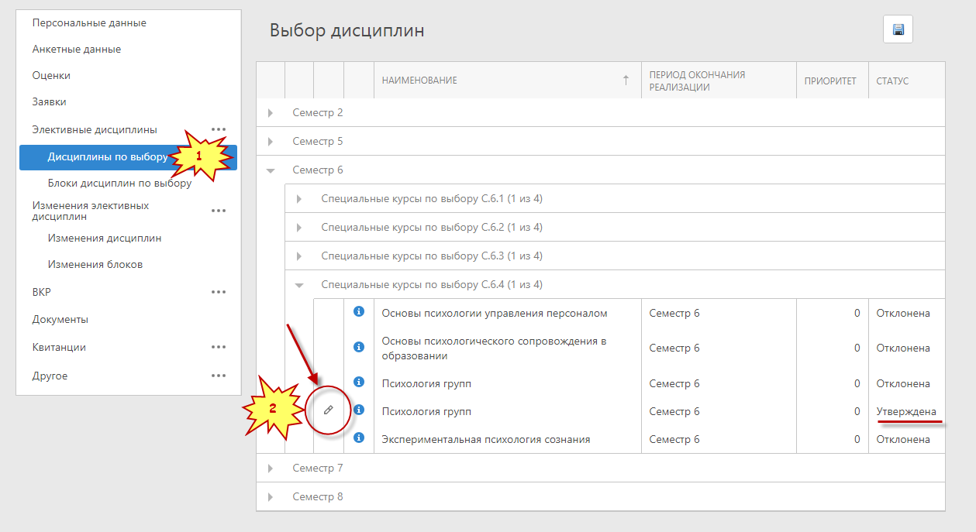
Дисциплину можно изменить только в статусе «Утверждена» со значком
В появившемся окне, обучающийся выбирает новую дисциплину и нажимает ОК.
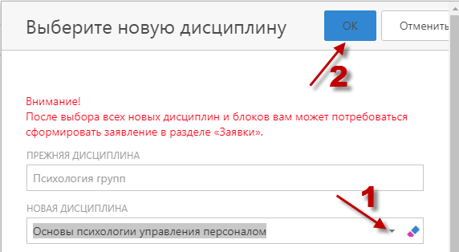

Изменённая дисциплина будет доступна для отображения в разделе «Изменения элективных дисциплин» - Изменения дисциплин.
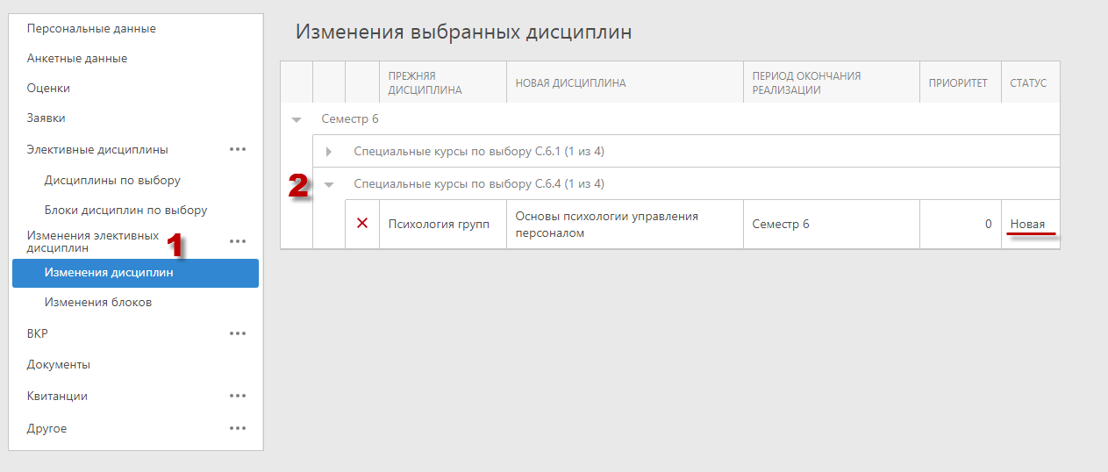
Изменённая дисциплина имеет статус «Новая».
Удалить выбор можно только в статусе «Новая», нажав на кнопку
Если сотрудник учебного отдела обработал строку и изменил статус на отличный от «Новая», то удалить изменённую дисциплину нельзя, необходимо заново изменять дисциплину через «выбор новой дисциплины».

По аналогии происходит перевыбор «Блоков дисциплин по выбору».

По окончании волеизъявления обучающемуся необходимо сформировать заявку «На изменение дисциплины по выбору»
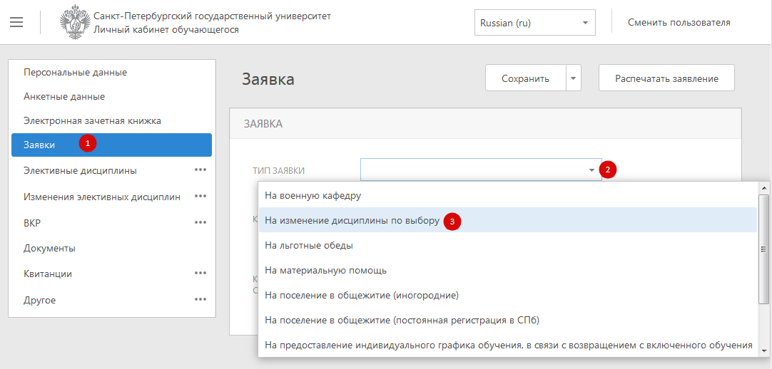
Сотрудники учебных отделов должны рассматривать такие заявки и переводить в статус «Выполнена» или «Отклонена» по результатам рассмотрения.

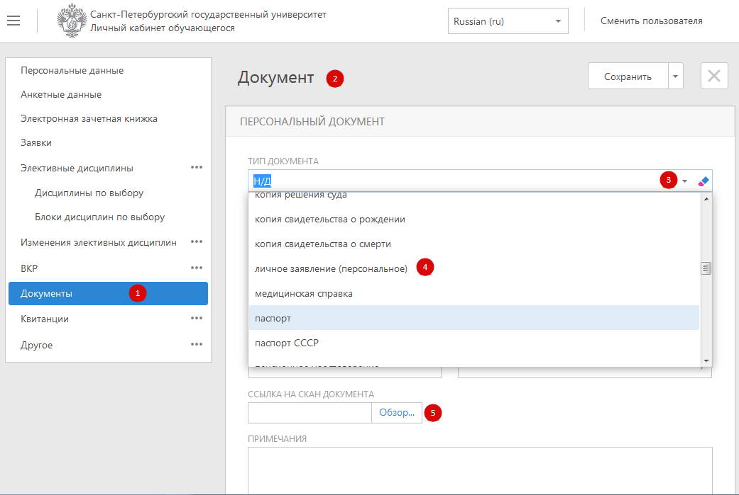
Некоторые учебные отделы могут вводить локальные правила про отсутствие необходимости подачи такой заявки, а некоторые учебные отделы могут требовать дополнительно загрузить подписанный скан такой заявки в документы. Точные сведения о порядке нужно уточнять в своем учебном отделе.

